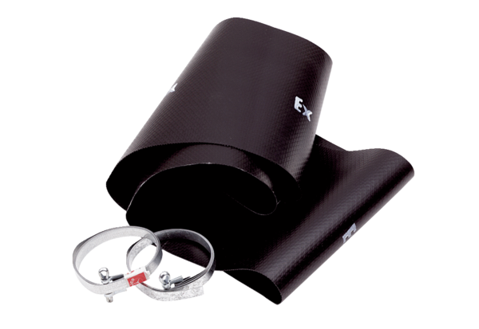Rezgéscsillapító mandzsetta EL 20 ExCsomagolási egység: 1 darabVálaszték: C
Termékszám: 0092.0231Gyártó: MAICO

